ԼԱԲՈՐԱՏՈՐ ԱՇԽԱՏԱՆՔ 11
Թեմա 1: Ծրագրային ընթացակարգերի իրական պարամետրերի քանակի աղավաղում (Argument Count Obfuscation)
Թեմա 2: Կոդի բաժինների ցրում RAM-ի տարբեր տարածքներում (Code Scattering in Memory)

Նպատակ
Ուսումնասիրել parameter obfuscation և memory scattering մոտեցումները, հասկանալ դրանց ազդեցությունը static analysis-ի և runtime behavior-ի վրա, և ներկայացնել գործնական C++ և Python օրինակներ:

ՄԱՍ 1. Argument Count Obfuscation

Տեսական բացատրություն
Այս մեթոդի դեպքում ֆունկցիան իրականում օգտագործում է սահմանափակ քանակի արժեքներ, բայց հայտարարությամբ ցույց է տրվում ավելորդ, packed կամ variadic պարամետրերի կառուցվածք։ Նպատակը վերլուծողին շփոթեցնելն է և իրական տվյալների հոսքը թաքցնելը:
Օգտագործվող ձևեր՝ dummy parameters, packed parameters և variadic functions (...).

Գործնական մաս
Ստորև ներկայացված են երեք C++ օրինակներ։ Առաջինը՝ ավելորդ dummy պարամետրերով, երկրորդը՝ packed տեսքով, երրորդը՝ variadic ձևով։
Dummy parameters: int obf_add(int a, int b, int fake1, int fake2);
Packed parameters: int obf_add(int packed);
Variadic functions: int obf_add(int count, ...);
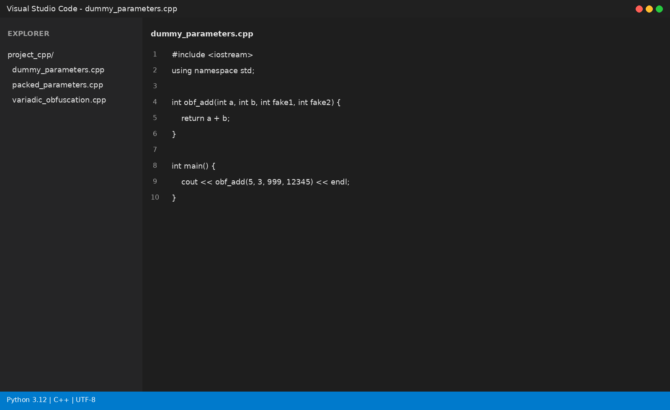
Նկար 1. C++ source՝ dummy պարամետրերով ֆունկցիա։
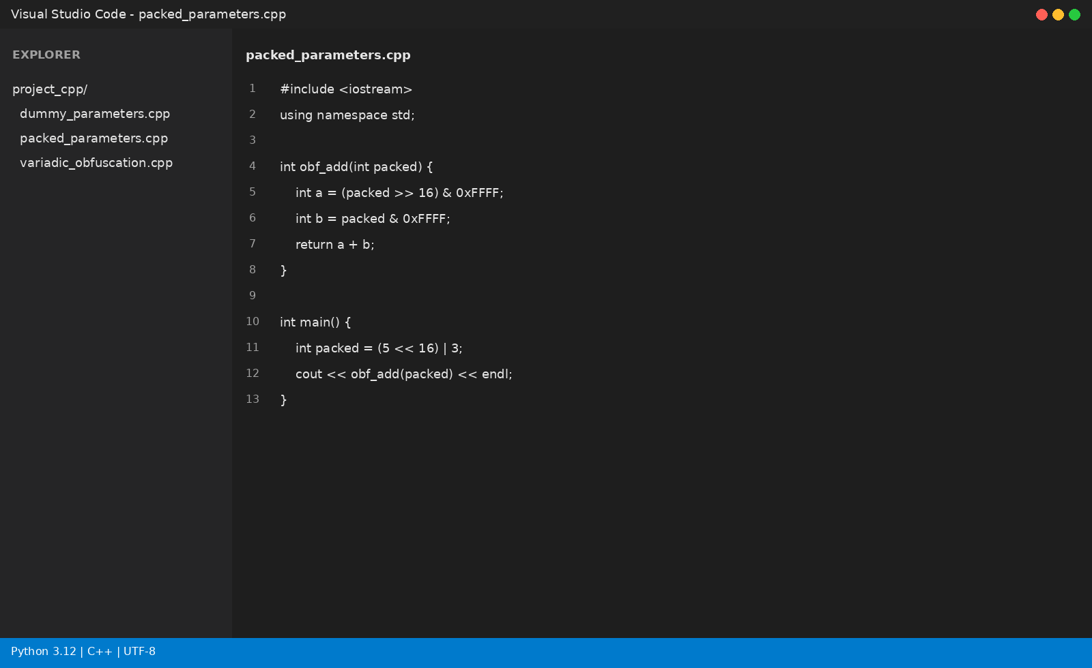
Նկար 2. C++ source՝ packed պարամետրերի մոտեցում։
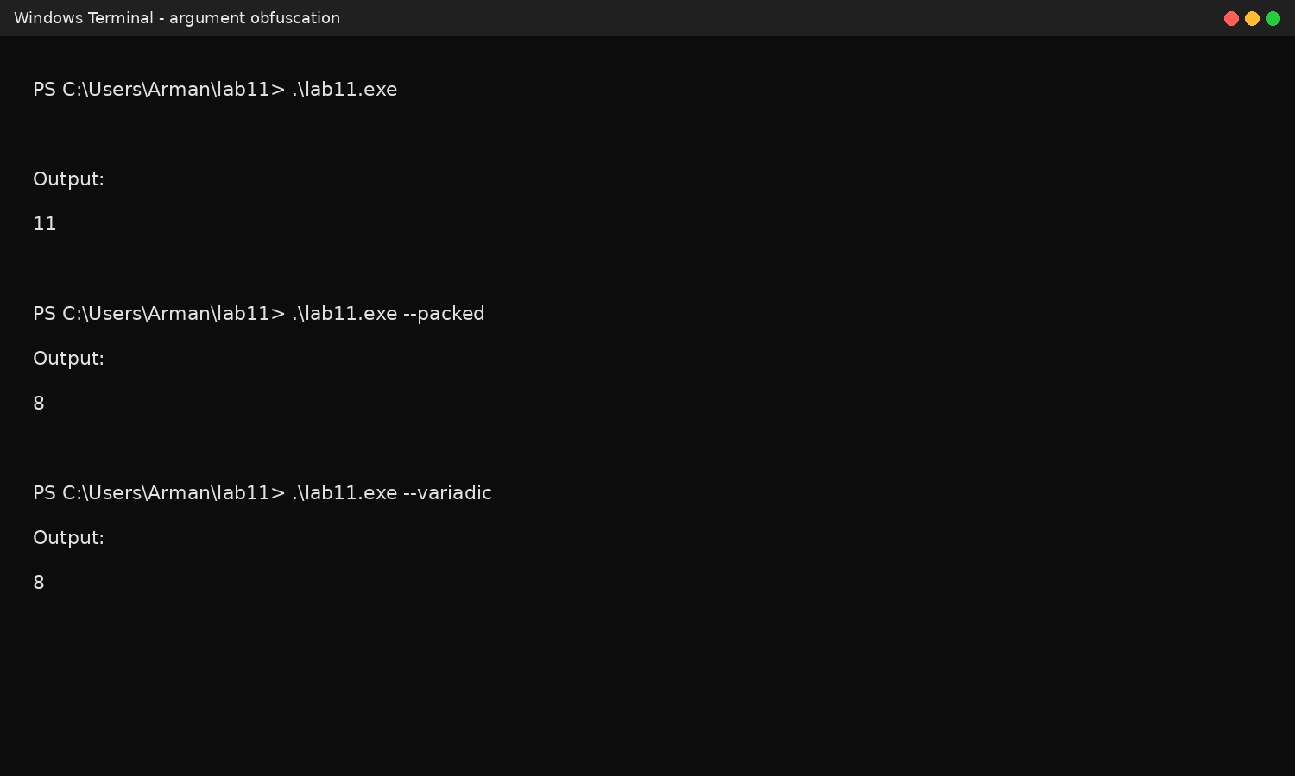
Նկար 3. Terminal output՝ գործարկման արդյունքներ։
Python օրինակներում նույն գաղափարը կիրառվում է *args և packed integer փոխանցման միջոցով։ Սա հատկապես հանդիպում է crackme-ներում, license check-երում և obfuscated utilities-ում:

ՄԱՍ 2. Code Scattering in Memory

Տեսական բացատրություն
Code scattering-ի դեպքում կոդը չի պահվում մեկ կենտրոնացված հատվածում, այլ բաժանվում է մասերի և տեղակայվում հիշողության տարբեր հատվածներում կամ dispatch mechanism-ի միջոցով կանչվում է շերտերով։ Դրա նպատակն է բարդացնել static analysis-ը և խանգարել ուղիղ control-flow reconstruction-ին:
Հիմնական մոտեցումներ՝ function pointers, dynamic allocation և self-modifying կամ runtime-generated code.

Գործնական մաս
Առաջին օրինակն օգտագործում է function pointers, երկրորդը՝ runtime code execution-ի գաղափար։
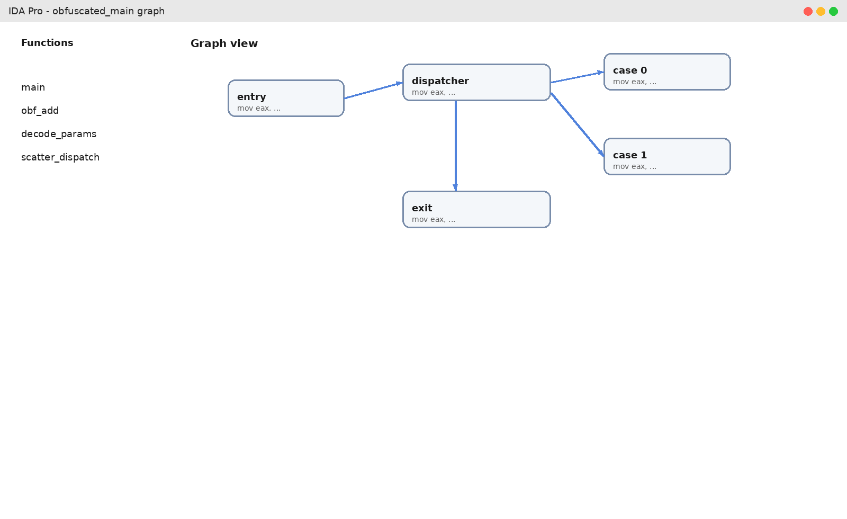
Նկար 4. IDA Pro graph view՝ control-flow-ի բարդացված կառուցվածք։
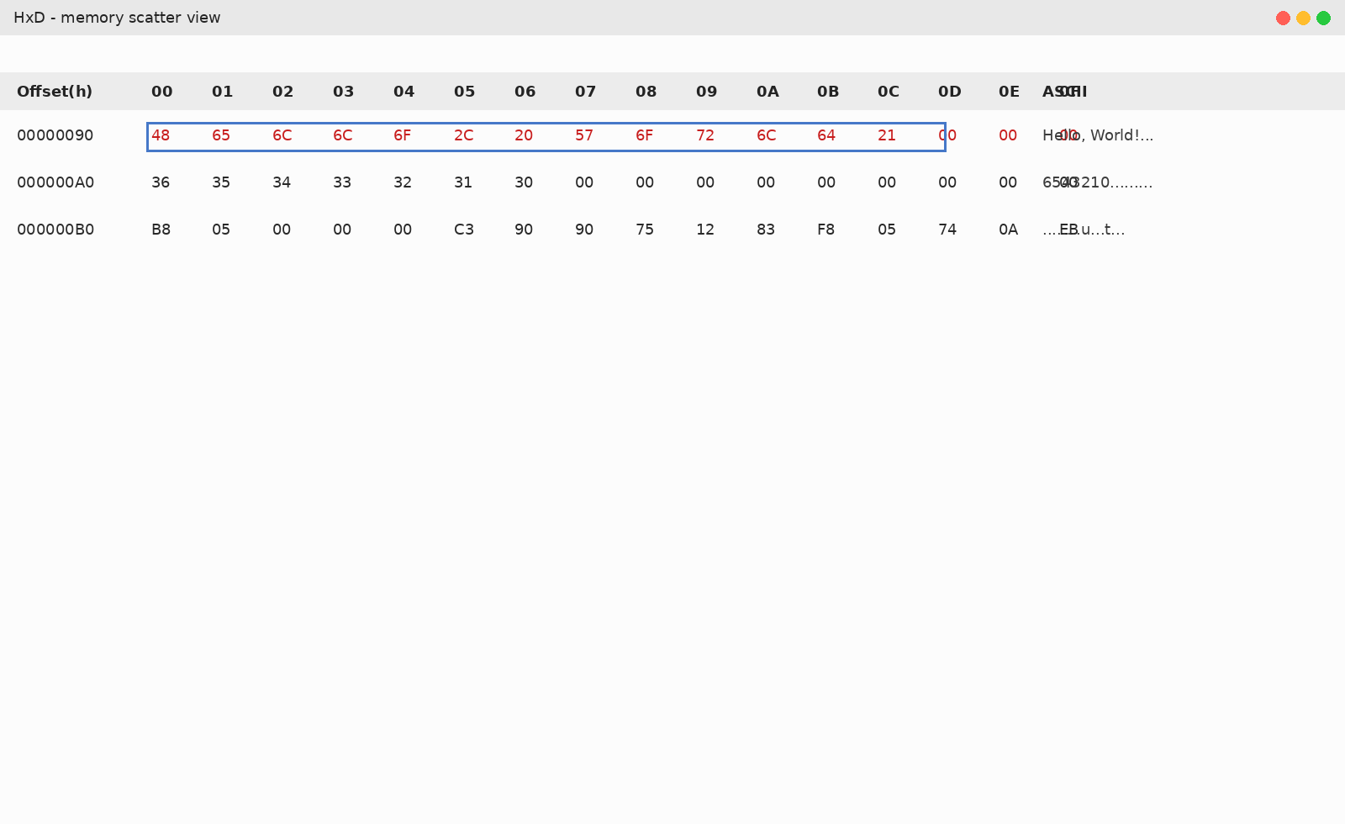
Նկար 5. Hex view՝ բինար բովանդակության ու հատվածների տեսանելի օրինակ։
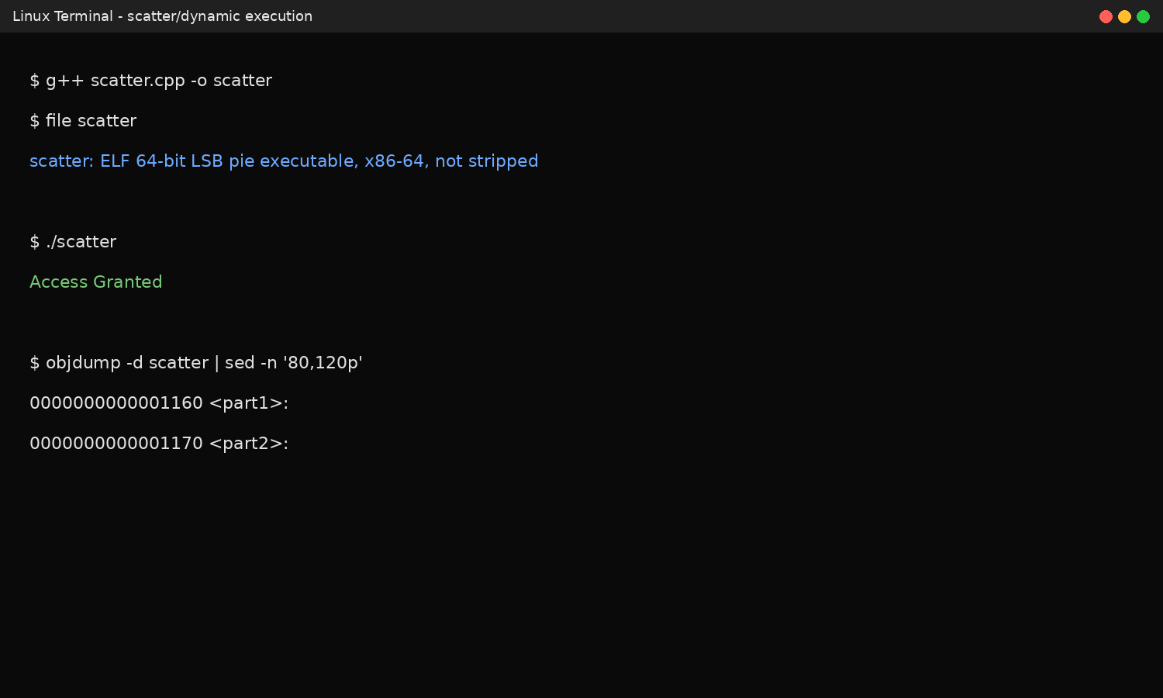
Նկար 6. Linux terminal՝ compile, file և execution արդյունքներով։

Արդյունքներ
Parameter obfuscation-ը թաքցնում է իրական input structure-ը, մինչդեռ memory scattering-ը թաքցնում է execution flow-ը։ Երկու մոտեցումներն էլ բարձրացնում են reverse engineering-ի արժեքն ու ժամանակատարությունը:

Եզրակացություն
Լաբորատոր աշխատանքում ուսումնասիրեցինք երկու կարևոր պաշտպանության մեխանիզմ՝ parameter obfuscation և code scattering. Գործնական օրինակներով ցույց տրվեց, թե ինչպես կարելի է բարդացնել վերլուծությունը՝ առանց ծրագրի ֆունկցիոնալ արդյունքը փոխելու:

